| GUÍA 1:

Registro de antecedentes de proyecto

Sigla | Asignatura | Experiencia de Aprendizaje
TPY 1101 | Taller Aplicado de Programación | Determinación y planificación de proyecto
Tiempo | Modalidad de Trabajo | Indicadores de logro
3 semanas | Equipos de 3 integrantes | IL 1.1 , 1.2, 1.3, 1.4 y 1.5


Antecedentes generales

Esta guía tiene como propósito registrar todos los antecedentes del proyecto a realizar durante el presente semestre.

 Requerimientos para esta actividad

Para el desarrollo de esta actividad los/las estudiantes deberán formar equipos de 3 integrantes, de acuerdo con lo determinado por el/la docente a cargo de la asignatura.

Actividad

Esta actividad tiene como propósito recopilar y organizar información esencial para el proyecto a realizar.
Principalmente, se tendrá que completar los datos que permitan identificar los roles de los integrantes del equipo, la problemática a solucionar, la metodología a implementar, las tecnologías y/o herramientas que utilizarán para el desarrollo de la solución propuesta por el proyecto, las evidencias a construir que respaldarán el trabajo a realizar, la planificación de las tareas a realizar por cada integrante del equipo de trabajo, entre otros antecedentes que apoyen el desarrollo y evidencias de los conocimientos adquiridos durante el periodo de formación.

1. Antecedentes Personales
 | Integrante 1 | Integrante 2 | Integrante 3
Rut | 19.161.068-7 | 21.071.596-7 | 20.549.960-1
Nombres | Daniel Esteban | Mikael Alexander | Claudio Esteban
Apellidos | Rebolledo Reyes | Korotkov Hume | Mella Obreque
Roles | Desarrollador Backend (Spring Boot)  Tester / QA  Desarrollador Mobile (React Native) | Product Owner (representante del cliente)  Scrum Master  Desarrollador Mobile (React Native) | Desarrollador Frontend (React)  Administrador de bases de datos / DevOps  Desarrollador Mobile (React Native)

2. Descripción Proyecto
En la descripción debes señalar brevemente el nombre, descripción, objetivos y alcance del proyecto
Diseñar una aplicación de desktop y móvil para el Hotel Somerscales, en donde puedan registrar los clientes frecuentes y entregarles promociones. Compilar los comentarios de google maps y trip advisor.

Tema | Sistema de Registro Hotelero y gestión de Promociones
Descripción | Compila datos del cliente, pagos, frecuencia y a través de api trae comentarios externos para entregar promociones.
Problemática detectada | Incluir formulario en la página actual e implementar un asistente virtual en whatsapp. El hotel actualmente no cuenta con una herramienta unificada que permita al recepcionista identificar clientes frecuentes ni gestionar su historial de gastos, reservas y comentarios para ofrecer promociones.
Solución esperada | Página web que mediante la integración con la Api de cloudbeds, permita buscar clientes por rut/pasaporte, visualizar su historial completo y recopilar comentarios de plataformas externas a través de apis y filtrar automáticamente a los clientes frecuentes
Objetivos generales | Mejorar la relación con clientes frecuentes mediante la identificación oportuna de su historial y preferencias, permitiendo entregar beneficios personalizados y reconocer su confianza de manera consistente.
Objetivos específicos | Creación de una búsqueda de clientes en la base de datos de clientes para identificar frecuencia y leer comentarios de varias páginas externas
Alcance del proyecto | La aplicación permitirá la búsqueda y visualización completa del perfil del huésped, incluyendo historial de estadías,gastos y comentarios externos.incluirá identificación de clientes frecuentes para facilitar la entrega de promociones

3. Contexto del proyecto
La propietaria del hotel identificó que, pese a contar con Cloudbeds, no existía una forma visual e integrada de consultar el historial completo de los clientes.
El administrador, por su parte, prioriza la automatización de la atención digital (asistente virtual y formulario web) para reducir la carga operativa del personal y captar más reservas. La falta de una solución unificada llevó a plantear dos escenarios diferenciados, que se abordan en este proyecto.
El origen de la problemática existe debido a que al no llevar un registro de los visitantes no es posible entregarle una atención personalizada ni un beneficio por la cantidad de veces que se hospeda, por lo que el problema a resolver es realizar un sistema que permita el registro de personas que se hospedan en el hotel, para así entregarles un beneficio en su próxima visita, con el fin de motivarlos a que sigan siendo parte de la experiencia que entrega el hotel.

- Los clientes de Hotel Somerscales agendan a través de TripAdvisor, booking, etc y todo se almacena en us2.cloudbeds.com (servicio que centraliza bookings).
- En us2.cloudbeds.com se guarda el registro de clientes, pagos, reservas.
- En la recepción piden al cliente rut o pasaporte para verificar su reserva con us2.cloudbeds.com.
- Interfaz web para desktop y móvil. (Ideal una app móvil)
- Base de datos que almacene nombre, rut/pasaporte, fechas agendadas, número de habitación, gastos (estadía, comida, vino, etc), motivo de estadía.
- recopilar comentarios de google maps, booking.com, tripadvisor, etc

Nuestro Cliente seguirá agendado a través de cloudbeds, nosotros tenemos que recopilar los datos que ellos necesiten.
Se requiere desarrollar una plataforma interna (Escenario 1) que permita a recepcionistas y administradores acceder desde cualquier dispositivo (PC o móvil) a una vista integral de los clientes: datos personales, historial de visitas, gastos desagregados y comentarios normalizados provenientes de reseñas en internet. La solución debe incluir autenticación con roles, integración con la API de Cloudbeds, un sistema automatizado de recolección y análisis de opiniones (empleando APIs oficiales y un LLM para clasificación), y dashboards con indicadores clave (ocupación, ranking de clientes, patrones de mejora). Adicionalmente, se debe implementar un formulario de eventos en la página WordPress existente y un asistente virtual para WhatsApp y redes sociales (Escenario 2), capaz de responder consultas frecuentes y capturar leads, sin requerir integración profunda con la plataforma interna. Ambos escenarios deben cumplir con estándares de seguridad y protección de datos personales.

4. Metodología
Para el desarrollo del sistema de registro de huéspedes y fidelización del Hotel Somerscales, usaremos un método híbrido de scrum. Para organizar y distribuir funcionalidades entre el equipo. A la vez, esto ayudará a adaptarnos a cambios en los requisitos y la comunicación con el cliente durante el desarrollo.

Descripción Metodología
Se desarrollará una plataforma interna (Escenario 1) que integre datos de Cloudbeds, reseñas de internet y gastos adicionales, ofreciendo una interfaz web responsive con roles y dashboards. Paralelamente, se implementará el Escenario 2 mediante herramientas de bajo código y un plugin de WordPress, con mínimo desarrollo personalizado. La solución se construirá de forma incremental siguiendo la metodología ágil definida.

Desarrollaremos el proyecto usando una metodología similar a Scrum pero simplificada, el proyecto se realizará en ciclos llamados Sprints, estos Sprints se arman y planificaran con requerimientos del proyecto. La duración de cada Sprint varía dependiendo de la complejidad y cantidad de requerimientos. Al finalizar, un Sprint una reunión se realizará para establecer el siguiente Sprint y/o rectificar con el cliente el progreso del proyecto.

La planificación de requerimientos y sprints se realizará en Notion. Google Drive será utilizada para guardar información y estudiar prácticas complejas, documentando búsqueda de información. El uso de Github para almacenar código y documentación relevante al uso y programación del proyecto.

 | Integrante 1 | Integrante 2 | Integrante 3
Rut | 19.161.068-7 | 210715967 | 20.549.960-1
Nombres | Daniel Esteban | Mikael Alexander | Claudio Esteban
Apellidos | Rebolledo Reyes | Korotkov Hume | Mella Obreque
Roles | Desarrollador Backend (Spring Boot)  Tester / QA  Desarrollador Mobile (React Native) | Product Owner (representante del cliente)  Scrum Master  Desarrollador Mobile (React Native) | Desarrollador Frontend (React)  Administrador de bases de datos / DevOps  Desarrollador Mobile (React Native)

Product Owner (representante del cliente):
- Define y prioriza las funcionalidades.
- Resuelve dudas sobre los procesos del hotel.
- Valida los entregables al final de cada Sprint.
Scrum Master:
- Facilita las ceremonias Scrum (planificación, daily meetings, retrospectivas).
- Elimina impedimentos y asegura que el equipo siga la metodología.
Desarrollador Backend (Spring Boot):
- Diseña e implementa la lógica de negocio, APIs y la integración con Cloudbeds.
- Gestiona la base de datos y la seguridad.
Desarrollador Frontend (React):
- Construye la interfaz web responsive y los componentes reutilizables.
- Consume las APIs del backend y gestiona el estado de la aplicación.
Desarrollador Mobile (React Native):
- Implementa la versión para dispositivos móviles, compartiendo lógica con el frontend web en lo posible.
- Administrador de bases de datos / DevOps:
- Configura y mantiene la infraestructura en la nube (Supabase, AWS).
- Implementa pipelines de CI/CD y monitorización.
Tester / QA:
- Diseña casos de prueba, ejecuta pruebas manuales y automatizadas.
- Reporta incidencias y verifica correcciones.

5. Descripción técnica de la solución

Escenario 1 – Plataforma interna
- Frontend: React con Vite, desarrollando una SPA responsive que consume API REST del backend.
- Backend: Spring Boot (Java) con arquitectura en capas (controladores, servicios, repositorios).
- Base de datos: Supabase (PostgreSQL) como servicio en la nube.
- Autenticación y autorización: Spring Security + JWT, con roles.
- Integración Cloudbeds: API REST consumida desde Spring Boot; sincronización programada (scheduler) de reservas, clientes y pagos.
- Recolección de reseñas: APIs oficiales de Google Places y TripAdvisor (evitando scraping propio).
- Procesamiento de comentarios: Llamadas a OpenAI API (GPT-3.5-turbo) con prompts para clasificar reseñas en categorías (limpieza, mantenimiento, atención, etc.), extraer frases clave y determinar sentimiento.
- Funcionalidades adicionales:
- Dashboards tipo “contabilidad” (ocupación, ranking de clientes, historial de gastos, visualización de comentarios categorizados).
- Interfaz tipo “fudo”
  - El usuario administrador ingresa con credenciales predefinidas (ej. admin / pass123).
  - Desde el encabezado puede acceder a:
    - Crear rol: formulario con nombre del rol y lista de permisos (checkboxes). Al guardar, el rol queda disponible en el sistema.
    - Crear perfil: formulario con nombre, teléfono, correo, contraseña y un selector de roles. Al guardar, se envía un correo de invitación al nuevo usuario con sus credenciales.
  - Los usuarios creados inician sesión con su correo y contraseña, y pueden cambiar su contraseña posteriormente. Sus acciones están restringidas según los permisos asignados a su rol.

Escenario 2 – Formulario y asistente virtual
- Formulario en WordPress: Plugin Contact Form 7 (o Gravity Forms) con campos: nombre, correo, teléfono, cantidad de personas, motivo del evento; envío a correo electrónico definido.
- Asistente virtual: Herramientas de bajo código (ManyChat o Twilio + Dialogflow) integradas con WhatsApp Business API, Instagram y Facebook. Flujo conversacional: saludo → solicitud de correo → menú (eventos/agendar/disponibilidad) → enlace de agendamiento. Sin integración profunda con el backend del Escenario 1.

Especificaciones técnicas de la solución a desarrollar
Infraestructura a utilizar:
- Backend: Contenedor Docker con Spring Boot desplegado en AWS EC2.
- Frontend: Hosting estático en Vercel (React + Vite).
- Base de datos: Supabase (PostgreSQL) como servicio en la nube.
- Control de versiones: GitHub.
- CI/CD: GitHub Actions para pruebas y despliegue automatizado.
Arquitectura de software:
- Cliente-servidor con API REST.
- Frontend SPA (React) se comunica vía HTTP con backend Spring Boot.
- Separación de capas en backend: controladores, servicios, repositorios.
- Autenticación stateless con JWT.
Lenguajes de programación:
- Backend: Java 17.
- Frontend: TypeScript, JavaScript, HTML5, CSS3.
- Consultas: SQL (PostgreSQL).
- Scripts de automatización: Bash / YAML (GitHub Actions).
Framework, dependencias y/o librerías a utilizar:
- Backend: Spring Boot (Web, Security, Data JPA, OAuth2 Resource Server), JJWT (JWT), PostgreSQL Driver, Lombok, Spring Scheduler.
- Frontend: React 18, Vite, React Router, Axios, Recharts (gráficos), Tailwind CSS (estilos).
- Integraciones: Cloudbeds API (REST), Google Places API, TripAdvisor API, OpenAI API (GPT-3.5-turbo).
- Escenario 2: ManyChat (asistente), Contact Form 7 (WordPress).
Base de datos:
- Supabase (PostgreSQL 15).
- Esquemas: clientes, reservas, gastos adicionales, comentarios, categorías, roles, perfiles, permisos.
- Tablas con campos sensibles encriptados (RUT, pasaporte).
Repositorio:
- GitHub con dos ramas principales: main (producción) y develop.
- Uso de issues para tareas y pull requests con revisión por pares.
Otros:
- Contenedorización: Dockerfile para backend, docker-compose para desarrollo local.
- Seguridad: HTTPS (certificado Let’s Encrypt), variables de entorno para secretos.
- Documentación: Notion con backlog, decisiones técnicas y manual de usuario.

6. Plan de Trabajo
El plan de trabajo se encuentra organizado en Notion en el siguiente link:
https://www.notion.so/Dashboard-323f9c2248ff80cc9d7ad72f6bf83fc0?source=copy_link

DuocUC Gantt
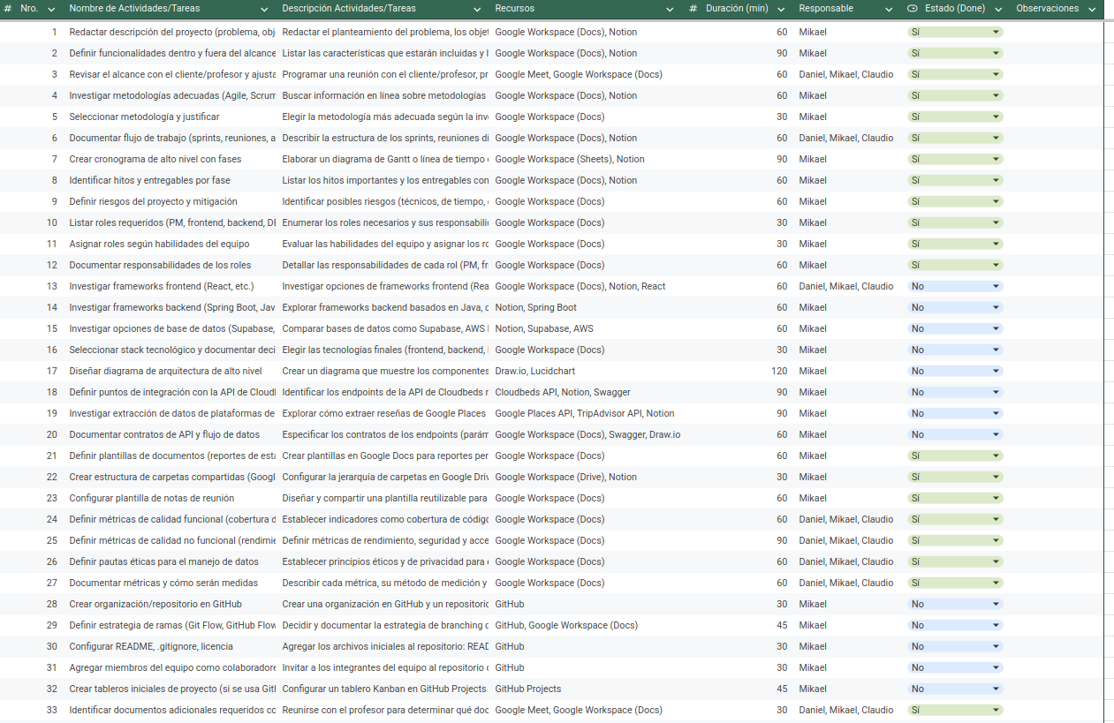

7. Evidencias
Nro. | Nombre de evidencia | Descripción | Link para acceder (repositorio)
1 | Notion | Organización de plan de trabajo y Sprints | https://www.notion.so/Dashboard-323f9c2248ff80cc9d7ad72f6bf83fc0?source=copy_link
2 | Wireframe Flowchart Whiteboard (Mockup). | visualización del sistema a realizar | https://drive.google.com/drive/u/2/folders/1R1sYN3-8HyiLl4XbVrt2t8uP_u2fUgh9
3 | Modelo entidad-relación | visualización de modelo base de datos
4 | Informe de riesgos y ética | Información acerca de riesgos presente en el desarrollo del sistema
5 | Historias de cliente | Información específica de lo que el usuario necesita hacer en el sistema.
6 | Diagrama UML | Visualización de organización del sistema

8. Planificación semestral
https://www.notion.so/323f9c2248ff80e7a185d7358f3c9adb?v=323f9c2248ff807bb8e5000c1e5e1b10&source=copy_link

fase1:
• Proyecto por realizar.
• Alcance del proyecto.
• Metodología de trabajo.
• Planificación general del proyecto.
• Roles claros de cada integrante.
• Tecnologías por utilizar.
• Arquitectura.
• Documentos para el control de avance del proyecto.
• Definición de métricas que aseguren de forma ética la calidad, funcionalidad y seguridad del
producto.
• Repositorio en GitHub.
• Otros documentos

fase2:
• Documentación de diseño (diagramas o similar) de la solución acorde con la tecnología a
utilizar.
•“MockUp” o bosquejos del producto.
• Ambiente de pruebas funcional, acorde con las tecnologías a utilizar.
• Uso de GitHub.
• Solución funcional, desarrollada en un 100% y accesible en la Nube (“cloud”).
• Otros documentos

fase3:
• Plan de pruebas.
• Descripción de herramientas y software utilizados.
• Resultados de la ejecución de las pruebas aplicadas.
• Evidencias de mejoras o correcciones realizadas en esta etapa.
• Otros documentos

9. Otros
Detallar antecedentes adicionales que enriquezcan el presente proyecto o proporcionar evidencia adicional solicitada por el docente para respaldar el presente proyecto.
Especificar los antecedentes adicionales.

